San José, 7 de enero de 2021

N° 156-2021

Al contestar refiérase a este # de oficio

Señora
Licda. Nacira Valverde Bermúdez
Directora de Planificación

Estimada señora:

Para su estimable conocimiento y fines consiguientes, le transcribo el acuerdo tomado por el Consejo Superior del Poder Judicial, en la sesión N° 119-2020 celebrada el 15 de diciembre de 2020, que literalmente dice:

“ARTÍCULO XLV
Documento N° 13518-2020

El máster Allan Pow Hing Cordero, Jefe a.i. del Proceso Ejecución de las Operaciones de la Dirección de Planificación, mediante oficio 1885-PLA-ES-2020, remite el informe suscrito por la Licda. Ana Ericka Rodríguez Araya, Jefa del Subproceso de Estadística, relacionado con el análisis y cuadros estadísticos, sobre las muertes de Mujeres por razones de género bajo el ámbito de la Ley de Penalización de la Violencia Contra las Mujeres y la Convención Belém do Pará durante el 2019 y el último quinquenio.

Seguidamente se transcribe el informe citado, que dice:

“Por este medio remito el análisis y cuadros estadísticos, relacionados con las muertes de mujeres por razones de género bajo el ámbito de la Ley de Penalización de la Violencia Contra las Mujeres y la Convención Belém do Pará durante el 2019 y el último quinquenio; esto para su incorporación en el Anuario Estadístico de ese año.

Mediante oficio 1614-PLA-ES-2020 el 16 de octubre de 2020, se puso en conocimiento el preliminar de este documento a la Secretaría Técnica de Género y Acceso a la Justicia, la Comisión de Monitoreo y Seguimiento de la Ley de Penalización de la Violencia contra la Mujer y el Observatorio de Violencia de Género contra las Mujeres y Acceso a la Justicia. Como respuesta, se recibieron observaciones de la Secretaría Técnica de Género mediante el oficio 326-STGAJ-2020 (ver anexo 2), de la Comisión de Violencia Intrafamiliar y la de Ley de Penalización de la Violencia contra las Mujeres mediante el oficio 93-CVI-2020 (ver anexo 3), y del Observatorio de Violencia de Género contra las Mujeres y Acceso a la Justicia (ver anexo 4), las cuales se consideraron en el informe, en lo pertinente.”

MUERTES VIOLENTAS DE MUJERES POR RAZONES DE GÉNERO EN COSTA RICA BAJO EL ÁMBITO DE LA LEY DE PENALIZACIÓN DE LA VIOLENCIA CONTRA LAS MUJERES Y LA CONVENCIÓN INTERAMERICANA BELÉM DO PARÁ DURANTE EL 2019

Antecedentes

La definición de violencia contra la Mujer según el artículo 1 de la Convención Belem do Pará se refiere a “cualquier acción o conducta, basada en su género, que cause muerte, daño o sufrimiento físico, sexual o psicológico a la mujer, tanto en el ámbito público como en el privado”. Es por ello, que como parte de las obligaciones del Estado al suscribir dicha Convención y lo expuesto en el artículo 1 de la Ley de Penalización de la Violencia Contra las Mujeres (LPVCM): “...proteger los derechos de las víctimas de violencia y sancionar las formas de violencia física, psicológica, sexual y patrimonial contra las mujeres mayores de edad, como práctica discriminatoria por razón de género, específicamente en una relación de matrimonio, en unión de hecho declarada o no”, resulta de gran relevancia en el ámbito nacional poder contar con información relacionada con la muerte violenta de mujeres por su condición de género.

El Subproceso de Estadística, de la Dirección de Planificación dentro del Ámbito Administrativo, tiene como objetivo promover y desarrollar la recopilación de datos estadísticos, lo mismo que, su mejoramiento, con el fin de establecer un centro de información que proporcione los insumos necesarios que se requieren para la toma de decisiones en el proceso de la planificación institucional y que sirvan como parámetros en el planteamiento de políticas sociales y públicas.

Para cumplir con dicho objetivo, la Subproceso de Estadística recibe información de los despachos del Ámbito Jurisdiccional, el Organismo de Investigación Judicial y el Ministerio Público, la cual se recolecta a través de fórmulas estadísticas y listados, los cuales son generados bajo la responsabilidad de las personas coordinadoras judiciales, con la ayuda de los sistemas informáticos utilizados en el Poder Judicial.

Así, el propósito general se centró en desarrollar una herramienta metodológica para la recopilación de la información de los registros administrativos que son la fuente de información estadística, de manera que se pueda obtener los datos de muertes violentas de mujeres en Costa Rica.

Hechos relevantes

Femicidios artículo 21

A partir de la información contenida en los cuadros estadísticos, en lo que respecta a los Femicidios ocurridos de acuerdo con el artículo 21 de la Ley de Penalización, se destacan los siguientes hechos relevantes en 2019.

- En el 2019, se registraron nueve mujeres víctimas de femicidio, según artículo 21.
- La edad promedio de las víctimas de femicidio es de 33 años.
- El estado civil de las nueve mujeres víctimas de femicidio se encontraban cuatro en unión de hecho, una casada, una divorciada, una soltera, una separada y una en estado desconocido.
- Ocho de ellas eran costarricenses y una nicaragüense.
- La totalidad se dedicaban a labores domésticas en su casa.
- Solo una de las nueve víctimas tenía hijos o hijas en común con el victimario.
- En cuatro de los nueve casos la víctima y victimario tenían dos años o más de convivencia.
- En seis de los nueve casos se usó arma blanca para cometer el crimen.
- Una víctima tenía antecedentes de agresión.
- Uno de los casos tenía medidas de protección activas.
- Se detuvo al imputado en los nueve casos de mujeres fallecidas por femicidio.
- Las provincias costeras son las que registran el mayor número de mujeres fallecidas por femicidio, siendo Puntarenas la que lidera con tres casos, seguida por Guanacaste y Limón con dos casos cada una.

Femicidio ampliado según Belém do Pará

La Convención Interamericana para Prevenir, Sancionar y Erradicar la Violencia contra la Mujer (Convención de Belém do Pará) ha definido la violencia contra la mujer como acción o conducta, basada en su género, que cause muerte, daño o sufrimiento físico, sexual o psicológico a la mujer, tanto en el ámbito público como en el privado, por lo que no se limita al esposo o conviviente. En estos casos, donde no hay una relación de matrimonio o unión de hecho entre la víctima y el victimario, se clasifican en Costa Rica como femicidios ampliados.

Para estos casos, los resultados de las variables son:

- En el 2019, se registraron siete mujeres fallecidas, según la clasificación de femicidio ampliado.
- En tres de los siete casos las víctimas era la novia o exnovia del victimario.
- En la totalidad de los casos, las víctimas estaban solteras.
- Seis víctimas eran costarricenses y una hondureña.
- La ocupación principal de las víctimas era estudiante con tres casos, seguido manicurista y empleada doméstica con un caso cada una, las restantes era una indigente y otra una menor de edad.
- El arma de fuego fue el método empleado en tres de los siete casos para cometer el hecho.
- San José y Heredia son las que registra el mayor número de mujeres fallecidas por femicidio ampliado con tres casos cada una, seguida por Puntarenas con un caso.
- En un caso existían antecedentes de agresión.
- Uno de los casos contaba con medidas de protección activas.

Introducción

En el siguiente gráfico se muestra la tendencia seguida por los femicidios en Costa Rica, de 2007 hasta el 2019.

Gráfico 3.1
Femicidios ocurridos en Costa Rica según tipo durante el período 2007-2019

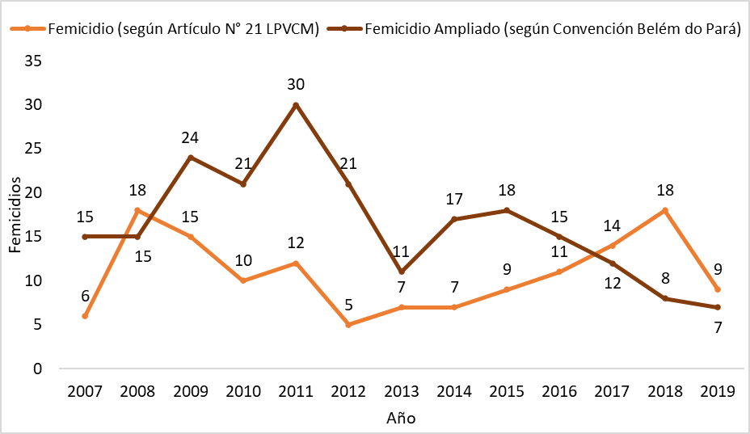Elaborado por: Subproceso de Estadística, Dirección de Planificación.

La cantidad de femicidios según el artículo 21 de Ley de Penalización de la Violencia Contra la Mujer (LPVCM) presenta una tendencia creciente desde el 2013 alcanzando la cantidad mayor registrada en el 2018 con 18 casos, reduciéndose para el 2019 a 9 casos. En el caso de cantidad de femicidios ampliados en el marco de aplicación de la Convención Interamericana para Prevenir, Sancionar y Erradicar la Violencia Contra la Mujer “Convención de Belém do Pará”, se reporta una tendencia decreciente que se mantiene desde el 2016, registrando en 2019 la cantidad más baja desde el 2007 con 7 casos.

Resultados generales

En términos generales, el volumen de homicidios contra mujeres acaecidos durante el 2019 se redujo en un 22,2%, 14 casos en comparación con lo registrado en el 2018 (63 casos).

El total de homicidios contra muertes perpetrados durante el 2019 asciende a 49, de los cuales, nueve corresponden al Artículo 21 de la Ley de Penalización de la Violencia Contra las Mujeres, y siete se clasifican de acuerdo con lo establecido según la Convención Interamericana Belém do Para.

En el total de 2019 (49 casos) se incluyen 21 víctimas de homicidios de mujeres que no clasifican como femicidios y 12 casos que al momento de este estudio todavía están pendientes del informe policial, por lo que no pueden ser clasificados aún en una de las categorías anteriores.

Cuadro 4.1
Homicidios de mujeres por año según tipo de homicidio. Periodo 2015-2019

Tipo de Homicidio | Homicidios de Mujeres por Año
 | 2015 | 2016 | 2017 | 2018 | 2019
Total | 41 | 65 | 58 | 63 | 49
Femicidio Art. 21 LPVCM | 9 | 11 | 14 | 18 | 9
Femicidio Ampliado (Belém do Pará) | 18 | 15 | 12 | 8 | 7
Homicidio de mujeres/No femicidios | 14 | 18 | 9 | 37 | 21
Homicidio de mujeres (informe pendiente) | -- | 21 | 23 | 0 | 12
Porcentajes | 100 | 100 | 100 | 100 | 100
Femicidio Art. 21 LPVCM | 22,0 | 16,9 | 24,1 | 28,6 | 18,4
Femicidio Ampliado (Belém do Pará) | 43,9 | 23,1 | 20,7 | 12,7 | 14,3
Homicidio de mujeres/No femicidios | 34,1 | 27,7 | 15,5 | 58,7 | 42,9
Homicidio de mujeres (informe pendiente) | -- | 32,3 | 39,7 | 0,0 | 24,5
Elaborado por: Subproceso de Estadística, Dirección de Planificación.

Del cuadro anterior, se establece que un 32,7% corresponde a femicidios, el 42,9% es cuando se registra un homicidio de mujeres, pero no se clasifica como femicidio y el 24,5% para los casos donde se consigna un homicidio y el informe policial está pendiente.

El detalle de los femicidios ocurridos por provincia (se incluye lo referente al Artículo 21 y los femicidios ampliados Convención Belem do Pará) durante el 2019 se puede visualizar en el gráfico siguiente.

Gráfico 4.1
Femicidios ocurridos en Costa Rica según provincia durante el 2019

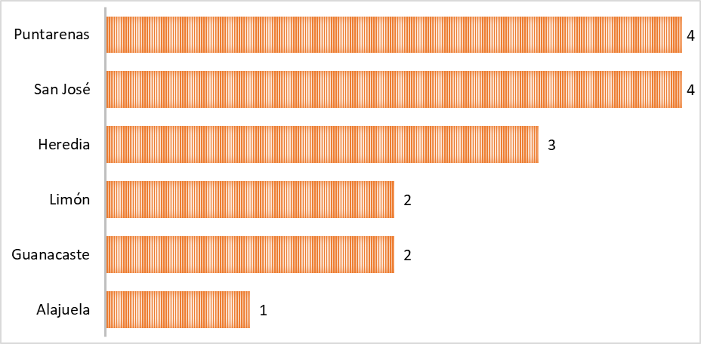
Elaborado por: Subproceso de Estadística, Dirección de Planificación.

Las provincias de San José y Puntarenas destacan por ser las que tienen la mayor incidencia de femicidios con cuatro casos en 2019. Le siguen Heredia con tres, Limón y Guanacaste con dos cada una y Alajuela con un caso. La provincia de Cartago no reporta casos en el año de estudio.

De 25 a 29 años es el rango de edad donde se concentran los femicidios ocurridos en Costa Rica durante el 2019 con cuatro casos, seguido de menos de 18 y de 30 a 34 años con tres casos cada uno; otros rangos de edad pueden ser observados en el siguiente gráfico.

Gráfico 4.2
Femicidios ocurridos en Costa Rica por rangos de edad de la víctima durante el 2019

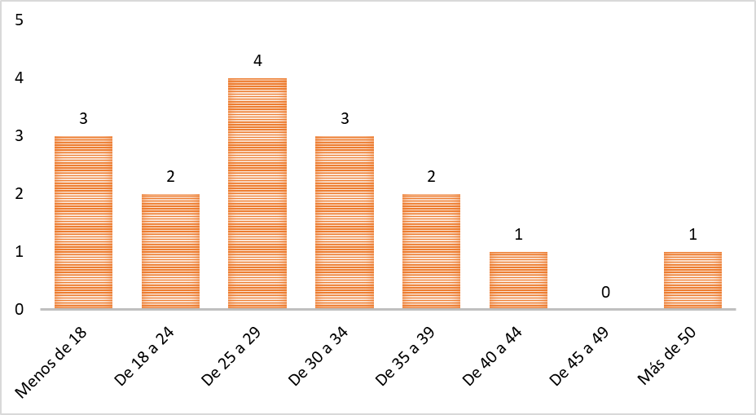
Elaborado por: Subproceso de Estadística, Dirección de Planificación.

Femicidio bajo el ámbito de aplicación de la Ley de Penalización de la Violencia Contra las Mujeres (LPVCM)

De acuerdo con lo expuesto en el artículo 1 de la Ley de Penalización de la Violencia Contra las Mujeres (LPVCM) su fin consiste en: “...proteger los derechos de las víctimas de violencia y sancionar las formas de violencia física, psicológica, sexual y patrimonial contra las mujeres mayores de edad, como práctica discriminatoria por razón de género, específicamente en una relación de matrimonio, en unión de hecho declarada o no.”.

El artículo 21 señala: “Se impondrá pena de prisión de veinte a treinta y cinco años a quien dé muerte a una mujer con la que mantenga una relación de matrimonio, en unión de hecho declarada o no.”.

Del análisis de los resultados de 2019 según el artículo 21 de la LPVCM se tienen registrados nueve femicidios menos que los reportados un año antes (18 casos).

Femicidios de acuerdo con el artículo 21 de la LPVCM según tipo de relación con el homicida

Al igual que el año anterior, la mayoría de las víctimas de femicidio según el artículo 21 de LPVCM son originadas por el conviviente (5 casos), seguido por el esposo (3 casos) y por la expareja (1 caso).

Gráfico 5.1
Femicidios ocurridos en Costa Rica de acuerdo con el artículo 21
de la LPVCM según tipo de relación con el homicida. Periodo 2015-2019

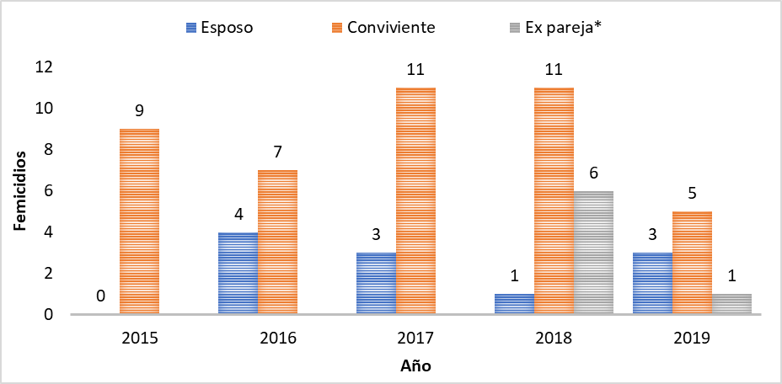
* A partir del 2018 se incluye a las exparejas como femicidios según el artículo 21 de la LPVCM, anteriormente se contabilizaban como femicidio ampliado.
Elaborado por: Subproceso de Estadística, Dirección de Planificación.

Femicidios de acuerdo con el artículo 21 de la LPVCM según método de ataque

Durante el 2019 se presentan seis femicidios donde los homicidas utilizan el arma blanca como método principal para causar la muerte a las víctimas. Le sigue el arma de fuego con dos casos y uno el cual se encuentra clasificado como otro.

Cuadro 5.1
Femicidios ocurridos de acuerdo al artículo 21 de la Ley de Penalización de la Violencia Contra las Mujeres por años según método de ataque. 2015-2019

Método de ataque | Femicidios Art. 21 LPVCM por Año
 | 2015 | 2016 | 2017 | 2018 | 2019
Total | 9 | 11 | 14 | 18 | 9
Arma de fuego | 5 | 3 | 8 | 5 | 2
Arma blanca | 2 | 5 | 5 | 8 | 6
Asfixia por estrangulación | 1 | 1 | 1 | 4 | 0
Envenenamiento | 0 | 0 | 0 | 0 | 0
Golpes | 1 | 1 | 0 | 1 | 0
Sofocación | 0 | 0 | 0 | 0 | 0
Asfixia por compresión toráxica | 0 | 1 | 0 | 0 | 0
Otro | 0 | 0 | 0 | 0 | 1
Elaborado por: Subproceso de Estadística, Dirección de Planificación.

Femicidios de acuerdo con el artículo 21 de la LPVCM según provincia

La provincia de Puntarenas es la zona geográfica donde se registra la mayor cantidad de muertes con tres casos, según el artículo 21 de la LPVCM, seguido de Guanacaste y Limón con dos casos, San José con un caso y Alajuela con un caso.

Cuadro 5.2
Femicidios ocurridos de acuerdo al artículo 21 de la Ley de Penalización
de la Violencia Contra las Mujeres la por año según provincia. Periodo 2015-2019

Provincia | Femicidios Art. 21 LPVCM por Año
 | 2015 | 2016 | 2017 | 2018 | 2019
Total | 9 | 11 | 14 | 18 | 9
San José | 4 | 3 | 4 | 3 | 1
Alajuela | 2 | 0 | 5 | 4 | 1
Cartago | 2 | 1 | 0 | 0 | 0
Heredia | 0 | 2 | 1 | 3 | 0
Guanacaste | 0 | 3 | 1 | 3 | 2
Puntarenas | 1 | 0 | 2 | 3 | 3
Limón | 0 | 2 | 1 | 2 | 2
Elaborado por: Subproceso de Estadística, Dirección de Planificación.

Femicidios de acuerdo con el artículo 21 de la LPVCM según edad de la víctima

Los grupos de edad donde se consigna la mayor cantidad de víctimas según el artículo 21 de la LPVCM es de 25 a 29 años (tres casos), seguida por el rango de 30 a 34 años con dos casos y una persona de 23 años, una de 44 años y una de 54 años.

Gráfico 5.2
Femicidios ocurridos de acuerdo al artículo 21 de la Ley de Penalización
de la Violencia Contra las Mujeres según edad de la víctima en 2019

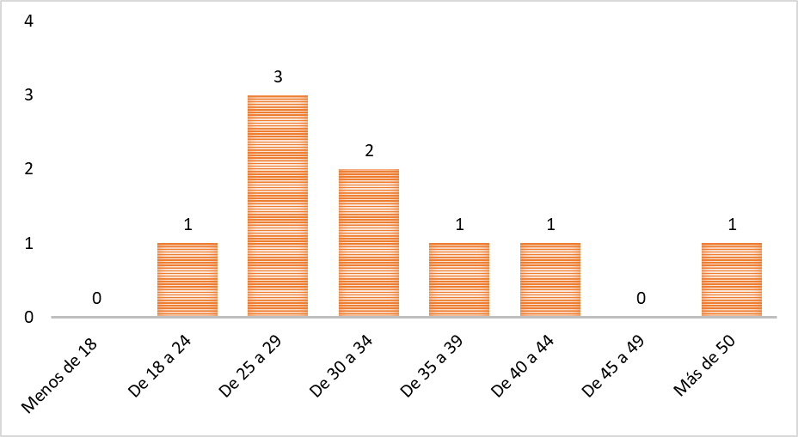
Elaborado por: Subproceso de Estadística, Dirección de Planificación.

Femicidios de acuerdo con el artículo 21 de la LPVCM según estado civil de la víctima

De las mujeres asesinadas, cuatro permanecían en unión de hecho, una estaba casada, una divorciada, una soltera, una separada y una en estado desconocido.

Gráfico 5.3
Femicidios ocurridos de acuerdo al artículo 21 de la Ley de Penalización de la Violencia Contra las Mujeres según estado civil de la víctima en 2019

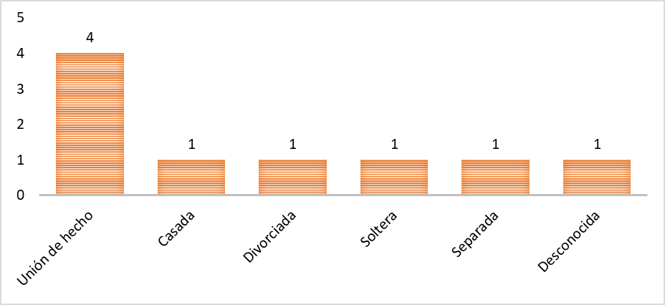
Elaborado por: Subproceso de Estadística, Dirección de Planificación.

Femicidios de acuerdo al artículo 21 de la LPVCM según nacionalidad de la víctima

De las nueve víctimas de femicidio artículo 21 de la Ley de Penalización de la Violencia Contra las Mujeres, ocho eran de nacionalidad costarricense y una nicaragüense.

Otra información relevante

- En todos los casos las víctimas eran amas de casa.
- Una víctima tenía antecedentes de agresión.
- Uno de los casos se tenían medidas de protección activas.
- Solo una de las nueve víctimas tenía hijos o hijas en común con el victimario.
- En cuatro de los nueve casos la víctima y victimario tenían dos años o más de convivencia.
- En ocho de los nueve casos (88,9%) los femicidios por artículo 21 de la LPVCM sucedieron en la casa de habitación de la víctima.
- En todos los casos se logró detener al imputado.
- En dos de los nueve casos, el victimario se suicidó.

Femicidios bajo el ámbito de aplicación de lo estipulado en la Convención Interamericana Belem do Pará (Femicidio Ampliado)

La Convención Interamericana para Prevenir, Sancionar y Erradicar la Violencia contra la Mujer (Convención de Belém do Pará) en sus artículos 1 y 2, señala:

“Artículo 1

Para los efectos de esta Convención debe entenderse por violencia contra la mujer cualquier acción o conducta, basada en su género, que cause muerte, daño o sufrimiento físico, sexual o psicológico a la mujer, tanto en el ámbito público como en el privado.”

“Artículo 2

Se entenderá que violencia contra la mujer incluye la violencia física, sexual y psicológica:

- Que tenga lugar dentro de la familia o unidad doméstica o en cualquier otra relación interpersonal, ya sea que el agresor comparta o haya compartido el mismo domicilio que la mujer, y que comprende, entre otros, violación, maltrato y abuso sexual;

- Que tenga lugar en la comunidad y sea perpetrada por cualquier persona y que comprende, entre otros, violación, abuso sexual, tortura, trata de personas, prostitución forzada, secuestro y acoso sexual en el lugar de trabajo, así como en instituciones educativas, establecimientos de salud o cualquier otro lugar, y

- Que sea perpetrada o tolerada por el Estado o sus agentes, dondequiera que ocurra.”.

Del análisis de los resultados de 2019 bajo el ámbito de aplicación de lo estipulado en la Convención Interamericana Belem do Pará, se tiene registrado un femicidio menos que los reportados en 2018 (8 casos), continuando por cuarto año consecutivo con una baja en la cantidad de muertes violentas de mujeres catalogadas como femicidio ampliado.

Femicidios ampliados según relación con el victimario

En tres de los siete casos de femicidio ampliado, la víctima era la novia o la exnovia del victimario. En los casos restantes, uno era el padrastro, uno era un conocido cercano y dos tenían relación desconocida.

Cuadro 6.1
Femicidios ampliados ocurridos por año según homicida, periodo 2015-2019

Homicida | Femicidios Ampliados por año
 | 2015 | 2016 | 2017 | 2018 | 2019
Total | 18 | 15 | 12 | 8 | 7
Atacante sexual | 0 | 0 | 0 | 0 | 0
Conocido cercano | 2 | 5 | 4 | 1 | 1
Desconocido | 5 | 0 | 0 | 0 | 2
Exesposo | 0 | 0 | 0 | 0 | 0
Ex conviviente | 3 | 2 | 0 | 0 | 0
Familiar consanguíneo (hijo) | 0 | 0 | 0 | 0 | 0
Examante | 0 | 0 | 0 | 0 | 0
Hijo | 1 | 1 | 0 | 1 | 0
Nieto | 1 | 0 | 0 | 1 | 0
Novio o exnovio | 2 | 1 | 0 | 1 | 3
Yerno | 0 | 1 | 1 | 0 | 0
Padre | 1 | 0 | 2 | 0 | 0
Tío | 0 | 1 | 0 | 0 | 0
Padrastro | 0 | 0 | 0 | 1 | 1
Ninguna relación | 3 | 4 | 5 | 3 | 0
Elaborado por: Subproceso de Estadística, Dirección de Planificación.

Femicidios ampliados según método utilizado

De las siete víctimas de femicidio bajo el ámbito de aplicación de la Convención Interamericana Belem do Pará, en tres de los casos se utilizó arma de fuego, en uno arma blanca, una fue quemada y dos con otro método.

Cuadro 6.2
Femicidios ampliados ocurridos por año según método utilizado 2015-2019

Método utilizado | Femicidios Ampliados por Año
 | 2015 | 2016 | 2017 | 2018 | 2019
Total | 18 | 15 | 12 | 8 | 7
Arma de fuego | 2 | 3 | 3 | 1 | 3
Arma blanca | 5 | 4 | 5 | 4 | 1
Estrangulación | 7 | 4 | 2 | 2 | 0
Golpes | 1 | 2 | 2 | 1 | 0
Quemada | 0 | 0 | 0 | 0 | 1
Sofocación | 3 | 1 | 0 | 0 | 0
Indeterminado | 0 | 1 | 0 | 0 | 0
Otro | 0 | 0 | 0 | 0 | 2
Elaborado por: Subproceso de Estadística, Dirección de Planificación.

Femicidios ampliados según provincia

En el caso de femicidio ampliado, Heredia y San José son las provincias donde se presenta la frecuencia más alta con tres casos, seguida de Puntarenas con un caso, tal y como se puede observar en el siguiente cuadro.

Cuadro 6.3
Femicidios ampliados ocurridos por año según provincia, periodo 2015-2019

Provincia | Femicidios Ampliados por Año
 | 2015 | 2016 | 2017 | 2018 | 2019
Total | 18 | 15 | 12 | 8 | 7
San José | 11 | 3 | 4 | 1 | 3
Alajuela | 0 | 2 | 1 | 2 | 0
Cartago | 1 | 0 | 0 | 2 | 0
Heredia | 2 | 3 | 1 | 0 | 3
Guanacaste | 2 | 5 | 3 | 0 | 0
Puntarenas | 2 | 0 | 3 | 2 | 1
Limón | 0 | 2 | 0 | 1 | 0
Elaborado por: Subproceso de Estadística, Dirección de Planificación.

Femicidios ampliados según edad de la víctima

Los grupos de edad donde se consigna la mayor cantidad de víctimas bajo el ámbito de aplicación de lo estipulado en la Convención Interamericana Belem do Pará, es de menos de 18 años con tres casos, seguida por el rango de 18 a 24, de 25 a 29, de 30 a 34 y de 35 a 39 años con un caso cada uno.

Gráfico 6.1
Femicidios ampliados según edad de la víctima en 2019
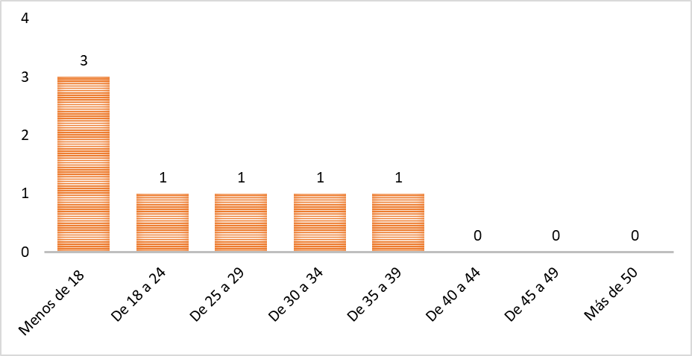
Elaborado por: Subproceso de Estadística, Dirección de Planificación.

Otra información relevante

- Las siete víctimas de este tipo de femicidio estaban solteras.
- Seis víctimas eran costarricenses y una hondureña.
- Las ocupaciones más frecuentes era estudiante con tres casos, seguido de manicurista y empleada doméstica, con un caso cada una, las restantes correspondían a una menor de edad y una indigente.
- En un caso existían antecedentes de agresión.
- Uno de los casos contaba con medidas de protección activas.
- El lugar donde se presentan los hechos con mayor frecuencia es la vía pública con tres casos, seguido de la casa de habitación con dos casos, el hospital con un caso y un caso en una cuartería.

Entrada de femicidios y tentativas de femicidio ingresadas a las Fiscalías Penales

Para la obtener de la entrada neta se restan las incompetencias a los casos ingresados por femicidio según el artículo 21 de la Ley de Penalización de la Violencia Contra las Mujeres, así como por tentativas de femicidio.

Las tentativas de femicidio mantienen un comportamiento creciente en los últimos años. Respecto de la entrada neta los femicidios llegan a 9 casos, reduciéndose en relación al año 2018 en el que se registraron 18 casos, mientras que en las tentativas de femicidio llegan a 152 casos, incrementándose en dos casos en relación al 2018. En 2019 las tentativas de femicidio son 16,9 veces más que femicidios según el artículo 21 de la Ley de Penalización de la Violencia Contra las Mujeres.

Gráfico 7.1
Entrada neta en las Fiscalías Penales del Ministerio Público
por femicidio y tentativa de femicidio durante el período 2015-2019

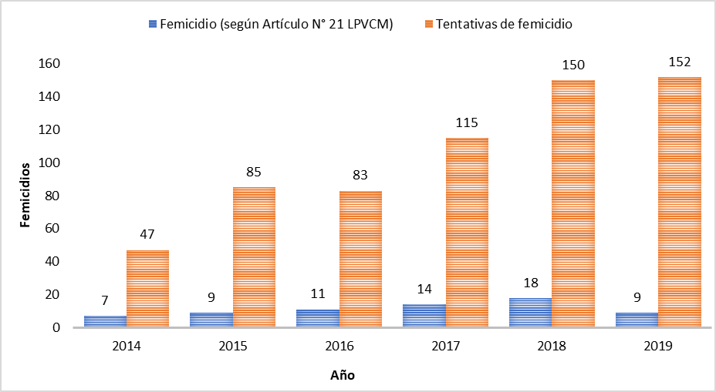
Elaborado por: Subproceso de Estadística, Dirección de Planificación.

Sentenciados por femicidio en los Tribunales Penales

Para el 2019 se registra un total de 13 hombres condenados por femicidio según el artículo 21 de la LPVCM. En relación con las tentativas de femicidio, a 31 se les condenó y a 47 se les absolvió. Los datos del último quinquenio pueden ser observados en el siguiente gráfico.

Gráfico 8.1
Resultado de las sentencias dictadas en los Tribunales Penales
por femicidio y tentativa de femicidio durante el período 2015-2019

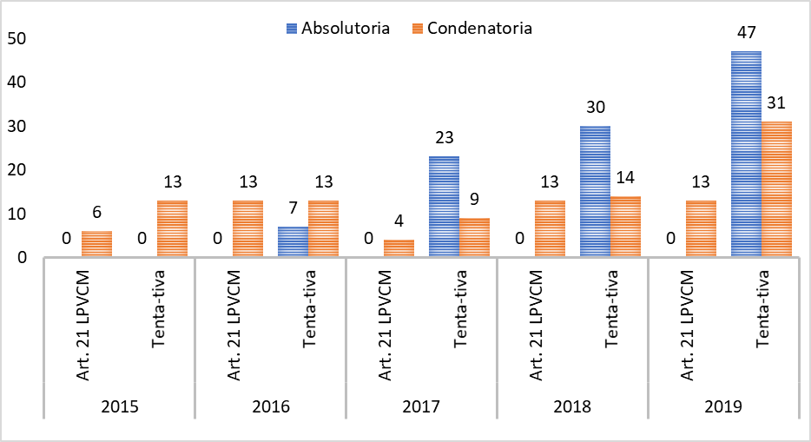
Elaborado por: Subproceso de Estadística, Dirección de Planificación.

Los hombres de 30 a 34 años son los que registran el mayor volumen de condenatorias por femicidio según el artículo 21 de la LPVCM con tres casos en 2019, mientras que en las tentativas de femicidio se presentan seis condenas en el rango 30 a 34 años, registrando la mayor cantidad en el rango de 25 a 29 años, con siete casos. Otros resultados se detallan en el siguiente cuadro.

Cuadro 8.1
Condenados por femicidio y tentativa
de femicidio por año según grupo de edad. 2015-2019

Edad | Tipo de Femicidio por Año
 | 2015 |  | 2016 |  | 2017 |  | 2018 |  | 2019
 | Art. 21 LPVCM | Tenta-tiva | Art. 21 LPVCM | Tenta-tiva | Art. 21 LPVCM | Tenta-tiva | Art. 21 LPVCM | Tenta-tiva | Art. 21 LPVCM | Tenta-tiva
Total | 6 | 17 | 13 | 13 | 4 | 7 | 13 | 14 | 13 | 31
Menos de 20 años | 0 | 0 | 1 | 0 | 0 | 0 | 0 | 0 | 0 | 0
20 a 24 años | 1 | 1 | 3 | 1 | 0 | 2 | 1 | 0 | 2 | 1
25 a 29 años | 2 | 5 | 5 | 0 | 1 | 2 | 2 | 1 | 2 | 7
30 a 34 años | 2 | 3 | 1 | 0 | 1 | 0 | 2 | 2 | 3 | 6
35 a 39 años | 0 | 2 | 1 | 2 | 2 | 1 | 2 | 3 | 2 | 4
40 a 44 años | 0 | 2 | 1 | 5 | 0 | 0 | 1 | 2 | 2 | 1
45 a 49 años | 1 | 2 | 0 | 4 | 0 | 2 | 2 | 2 | 1 | 4
50 a 54 años | 0 | 1 | 1 | 0 | 0 | 0 | 1 | 2 | 0 | 2
55 a 59 años | 0 | 1 | 0 | 0 | 0 | 0 | 0 | 1 | 0 | 3
60 a 65 años | 0 | 0 | 0 | 0 | 0 | 0 | 0 | 1 | 0 | 3
66 y más | 0 | 0 | 0 | 1 | 0 | 0 | 1 | 0 | 1 | 0
Desconocida | 0 | 0 | 0 | 0 | 0 | 0 | 1 | 0 | 0 | 0
Elaborado por: Subproceso de Estadística, Dirección de Planificación.

Para el 2019, de acuerdo con las penas impuestas por femicidio según el artículo 21 de la LPVCM, la incidencia más alta se encuentra en el rango de 20 a 35 años (seis), mientras que en las tentativas de femicidio de 10 a menos de 20 años de condena es el que presenta mayor incidencia con once casos.

Cuadro 8.2
Condenados por femicidio y tentativa
de femicidio por año según pena impuesta 2015-2019

Pena Impuesta | Tipo de Femicidio por Año
 | 2015 |  | 2016 |  | 2017 |  | 2018 |  | 2019
 | Art. 21 LPVCM | Tenta-tiva | Art. 21 LPVCM | Tenta-tiva | Art. 21 LPVCM | Tenta-tiva | Art. 21 LPVCM | Tenta-tiva | Art. 21 LPVCM | Tenta-tiva
Total | 6 | 17 | 13 | 13 | 4 | 7 | 13 | 14 | 13 | 31
Menos de 5 años | 0 | 0 | 0 | 2 | 0 | 0 | 1 | 0 | 0 | 1
De 5 a menos de 10 años | 0 | 3 | 0 | 5 | 0 | 1 | 2 | 5 | 1 | 6
De 10 a menos de 20 años | 4 | 5 | 4 | 4 | 1 | 3 | 1 | 4 | 3 | 11
De 20 a menos de 35 años | 1 | 6 | 9 | 2 | 2 | 1 | 6 | 2 | 6 | 6
De 35 a más años | 1 | 1 | 0 | 0 | 1 | 0 | 1 | 0 | 3 | 3
Ejecución condicional | 0 | 1 | 0 | 0 | 0 | 2 | 0 | 3 | 0 | 4
Medidas de seguridad | 0 | 1 | 0 | 0 | 0 | 0 | 2 | 0 | 0 | 0
Elaborado por: Subproceso de Estadística, Dirección de Planificación.

En relación con la nacionalidad de los hombres condenados tanto por femicidio según el artículo 21 de la LPVCM, como por tentativa de femicidio, la mayoría son costarricenses como se muestra en el siguiente cuadro.

Cuadro 8.3
Condenados por femicidio y tentativa
de femicidio por año según nacionalidad 2015-2019

Nacionalidad | Tipo de Femicidio por Año
 | 2015 |  | 2016 |  | 2017 |  | 2018 |  | 2019
 | Art. 21 LPVCM | Tenta-tiva | Art. 21 LPVCM | Tenta-tiva | Art. 21 LPVCM | Tenta-tiva | Art. 21 LPVCM | Tenta-tiva | Art. 21 LPVCM | Tenta-tiva
Total | 6 | 17 | 13 | 13 | 4 | 7 | 13 | 14 | 13 | 31
Costarricense | 6 | 14 | 12 | 12 | 3 | 7 | 13 | 11 | 11 | 29
Nicaragüense | 0 | 3 | 1 | 1 | 1 | 0 | 0 | 2 | 2 | 2
Panameño | 0 | 0 | 0 | 0 | 0 | 0 | 0 | 1 | 0 | 0
Elaborado por: Subproceso de Estadística, Dirección de Planificación.

Respecto a los sentenciados y que son reincidentes por algún delito cometido anteriormente, se tiene que solo en tentativas de femicidio se contabilizan dos casos, siendo ambos condenados.

Cuadro 8.4

Hombres sentenciados por femicidio y tentativa de femicidio
que son reincidentes por año según resultado de la sentencia. 2013-2018

Resultado de la Sentencia | Tipo de Femicidio por Año para Personas Reincidentes
 | 2015 |  | 2016 |  | 2017 |  | 2018 |  | 2019
 | Art. 21 LPVCM | Tenta-tiva | Art. 21 LPVCM | Tenta-tiva | Art. 21 LPVCM | Tenta-tiva | Art. 21 LPVCM | Tenta-tiva | Art. 21 LPVCM | Tenta-tiva
Total | 1 | 6 | 1 | 3 | 0 | 2 | 0 | 2 | 0 | 2
Absolutoria | 0 | 2 | 0 | 2 | 0 | 2 | 0 | 1 | 0 | 0
Condenatoria | 1 | 4 | 1 | 1 | 0 | 0 | 0 | 1 | 0 | 2
Elaborado por: Subproceso de Estadística, Dirección de Planificación.

Documentación anexa
Documento | Anexo
Anexo 1. Cuadro anual Femicidios 2019 | (…)
Anexo 2. Oficio 326-STGAJ-2020, observaciones de la Secretaría Técnica de Género | (…)
Anexo 3. Oficio 93-CVI-2020, observaciones de la Comisión de Violencia Intrafamiliar y la de Ley de Penalización de la Violencia contra las Mujeres | (…)
Anexo 4. Observaciones del Observatorio de Violencia de Género contra las Mujeres y Acceso a la Justicia | (…)

Se acordó: 1.) Tener por recibido el oficio Nº 1885-PLA-ES-2019 de la Dirección de Planificación, que contiene el informe relacionado con el análisis y cuadros estadísticos, sobre las muertes de Mujeres por razones de género bajo el ámbito de la Ley de Penalización de la Violencia Contra las Mujeres y la Convención Belém do Pará durante el 2019 y el último quinquenio. 2.) Tomar nota de los hechos más relevantes por la muerte de mujeres según el artículo 21 de la Ley de Penalización de la Violencia Contra las Mujeres, entre ellos se destacan los siguientes: En el 2019, se registraron nueve mujeres víctimas de femicidio, conforme lo indica el artículo 21. La edad promedio de las víctimas de femicidio es de 33 años. Se detuvo al imputado en los nueve casos de mujeres fallecidas por femicidio. Las provincias costeras son las que registran el mayor número de mujeres fallecidas por femicidio, siendo Puntarenas la que lidera con tres casos, seguida por Guanacaste y Limón con dos casos cada una. En el caso de los femicidios ampliados se registraron, entre otros, los siguientes datos: En el 2019, se registraron siete mujeres fallecidas, según la clasificación de femicidio ampliado. En tres de los siete casos las víctimas era la novia o exnovia del victimario. En la totalidad de los casos, las víctimas estaban solteras. El arma de fuego fue el método empleado en tres de los siete casos para cometer el hecho. San José y Heredia son las que registra el mayor número de mujeres fallecidas por femicidio ampliado con tres casos cada una, seguida por Puntarenas con un caso. 3) Hacer este acuerdo de conocimiento de la Dirección de Planificación, de la Secretaría Técnica de Género y Acceso a la Justicia, de la Comisión de Género, del Observatorio de Violencia de Género contra las Mujeres y Acceso a la Justicia, de la Comisión de la Jurisdicción Penal, de la Comisión contra la Violencia Doméstica, de la Inspección Judicial, del Departamento de Prensa y Comunicación Organizacional y del Instituto Nacional de la Mujer (INAMU). Se declara acuerdo firme.”

Atentamente,

Lic. Eduardo Chacón Monge
Prosecretario General interino
Secretaría General de la Corte

c: Comisión de Género del Poder Judicial
Comisión Contra la Violencia Domestica
Observatorio de Violencia de Género contra las Mujeres
Comisión de la Jurisdicción Penal
Tribunal de la Inspección Judicial
Prensa y Comunicación Organizacional
Oficina de Acceso a la Justicia
Diligencias / Refs: (13518-2020)
Claudio

